СОГЛАСОВАНО  Директор ассоциации развития семейного спорта  _____________Муравьева М. Т-А.  «___»____________2026 г. | УТВЕРЖДАЮ  Президент АНО «БОРЦОВСКОЕ БРАТСТВО»  _____________ Рудный М. О.  «___»____________2026 г.

ПОЛОЖЕНИЕ

проведения Открытого фестиваля борьбы
«Спорт как искусство» на призы АНО «БОРЦОВСКОЕ БРАТСТВО»
по дзюдо среди юношей (до 11 и до 13 лет)

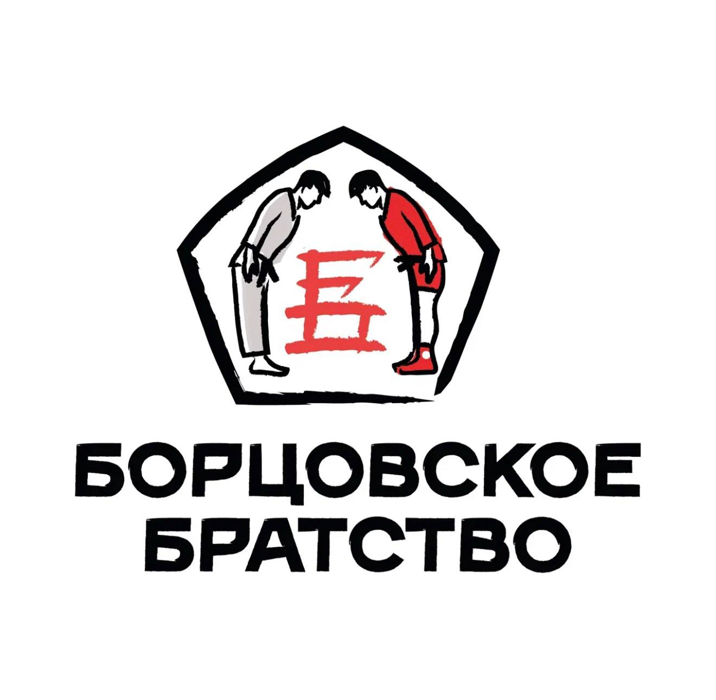

19-20 сентября 2026 г.
г. Москва

1. Цели и задачи проведения соревнований

  - Открытый фестиваль борьбы проводится в соответствии с Федеральным законом от 04.12.2007 № 329-ФЗ «О физической культуре и спорте в Российской Федерации», действующими Правилами вида спорта «дзюдо», утвержденными приказом Минспорта России от 06.02.2020 № 80, и настоящим Регламентом.

1.2. Цели и задачи мероприятия:
- Популяризация вида спорта «дзюдо» среди детей и подрастающего поколения.
- Пропаганда здорового образа жизни и патриотическое воспитание молодежи.
- Развитие и укрепление связей спортивного сообщества АНО «БОРЦОВСКОЕ БРАТСТВО».
- Повышение уровня спортивного мастерства и соревновательного опыта юных атлетов.

  - Соревнования носят личный характер.

2. Сроки и место проведения

2.1. Даты проведения фестиваля: 19–20 сентября 2026 года.
2.2. Место проведения соревнований:
г. Москва, ул. Ильинка, д. 4, Выставочный комплекс «Гостиный Двор».

2.3. Место проведения взвешивания и комиссии по допуску:

г. Москва, ул. Мневники, д. 16, 3-й этаж (Школа боевых искусств Дмитрия Носова / АНО «БОРЦОВСКОЕ БРАТСТВО»).

3. Организаторы соревнований

3.1. Общее руководство подготовкой и организацией проведения фестиваля осуществляет Ассоциация развития семейного спорта и АНО «БОРЦОВСКОЕ БРАТСТВО».

3.2. Непосредственное проведение соревнований возлагается на Главную судейскую коллегию (ГСК), утвержденную Оргкомитетом турнира.

4. Требования к участникам и условия их допуска

4.1. К участию допускаются спортсмены (мальчики), прошедшие медицинский осмотр, имеющие соответствующий допуск врача и зарегистрированные в установленные сроки.

4.2. Возрастные группы и весовые категории:

• Юноши 2014–2015 гг. р. (до 13 лет): 31, 34, 38, 42, 46, 50, 55, 60, +60 кг.
• Юноши 2016–2017 гг. р. (до 11 лет): 28, 31, 34, 38, 42, 46, 50, 55, +55 кг.

4.3. Допустимый провес на официальном взвешивании составляет не более 500 грамм.

4.4. Допускается проведение выездных комиссий по допуску/взвешиванию, а также экспериментального формата онлайн-взвешивания по предварительному согласованию с ГСК.
4.5 В день мероприятия возможно проведение контрольного взвешивания и по решению ответственного лица, спортсмен, может быть, не допущен к участию.

5. Порядок регистрации

5.1. Расходы по организации и проведению соревнований осуществляются за счет Оргкомитета и привлеченных источников.

5.2. Участие в соревновании предполагает прохождение предварительной электронной регистрации.
При регистрации уплачивается целевой благотворительный взнос (сервисный сбор за цифровые сервисы и организацию соревнований) в размере 3 000 (три тысячи) рублей за каждого участника.
5.3. Для участия необходимо зарегистрировать всех участников на портале «Система регистрации на СОРЕВНОВАНИЯ ПО ДЗЮДО» до 16:00 18 сентября 2026 г.

regjudo.ru

Регистрация завершится за 1 день до начала мероприятия или при достижении лимита участников (общее количество – не более 250 человек).

Без онлайн-регистрации команда до участия не допускается.

5.4. Участники, не прошедшие регистрацию или опоздавшие на взвешивание, к соревнованиям не допускаются.

6. Программа соревнований

18 сентября 2026 г. (Пятница) — Комиссия по допуску и взвешивание:

Адрес: г. Москва, ул. Мневники, д. 16, 3 этаж.

• 16:00 - 20:00 — Работа комиссии по допуску и официальное взвешивание участников всех возрастных категорий (2014–2015 гг. р. и 2016–2017 гг. р.)

19 сентября 2026 г. (Суббота) — Первый день соревнований (Возрастная группа 2014–2015 гг. р.):

Адрес: г. Москва, ВК «Гостиный Двор», ул. Ильинка, д. 4.

- 11:00 - Открытие фестиваля (мальчики 2014–2015 гг. р.)

- 12:00 - Начало предварительных поединков 1 части фестиваля

- 15:30 - Начало предварительных поединков 2 части фестиваля

- 18:30 - Церемония награждения победителей и призеров

- 19:00 - Закрытие 1 дня фестиваля

20 сентября 2026 г. (Воскресенье) — Второй день соревнований (Возрастная группа 2016–2017 гг. р.):

Адрес: г. Москва, ВК «Гостиный Двор», ул. Ильинка, д. 4.

- 11:00 - Открытие фестиваля (мальчики 2016–2017 гг. р.)

- 12:00 - Начало предварительных поединков 1 части фестиваля

- 15:30 - Начало предварительных поединков 2 части фестиваля

- 18:30 - Церемония награждения победителей и призеров

- 19:00 - Закрытие фестиваля

О возможном изменении расписания Орг. Комитет проинформирует дополнительно

7. Система проведения и награждение

7.1. Соревнования проводятся по олимпийской системе с утешительными встречами
от полуфиналистов (или с 1/4 финала по решению ГСК).

7.2. Победители и призеры (1, 2 и два 3-х места) в каждой весовой категории награждаются эксклюзивными медалями, дипломами и ценными призами от партнеров.

7.3. В период проведения мероприятия среди участников и гостей распространяется памятная сувенирная продукция.

8. Порядок подачи заявок и необходимые документы

8.1. Представитель команды предоставляет в комиссию по допуску официальную командную заявку в 2-х экземплярах, заверенную руководителем организации и врачом по спортивной медицине (с печатью медучреждения напротив каждой фамилии и отметкой «Допущен»).

8.2. К заявке на каждого участника прилагаются следующие оригиналы документов:

1. Свидетельство о рождении (для лиц до 14 лет) или Паспорт гражданина РФ.

2. Справка из общеобразовательной школы с фотографией учащегося (заверенная гербовой печатью школы на фото).

3. Оригинал полиса обязательного медицинского страхования (ОМС).

4. Оригинал договора (полиса) страхования жизни и здоровья от несчастных случаев на период соревнований.

5. Зачетная классификационная книжка (при наличии разряда).

9. Требование к экипировке (кимоно / дзюдоги)

9.1. Участники выступают в кимоно для дзюдо, соответствующем правилам вида спорта.

9.2. Каждый спортсмен должен иметь 2 комплекта кимоно: белого и синего цвета. (При отсутствии синего кимоно допускается выходить в белом кимоно с красным/синим поясом по назначению арбитра).

10. Фото и видеосъемка

10.1. Участие в фестивале означает полное согласие спортсменов и их законных представителей на проведение фото- и видеосъемки, а также на использование материалов в информационных и рекламных ресурсах Оргкомитета без выплаты вознаграждения.

11. Контактная информация

- Электронная почта: info@nosovschool.ru

- Telegram-канал организатора: @rudnyy_maxim88

- Телефон Оргкомитета по общим вопросам: +7 (906) 787-44-47
(Контактное лицо Максим Олегович Рудный)

- Сайт для подачи заявок: regjudo.ru

НАСТОЯЩИЙ РЕГЛАМЕНТ ЯВЛЯЕТСЯ ОФИЦИАЛЬНЫМ ВЫЗОВОМ
НА СОРЕВНОВАНИЯ.

